**江苏省仪征中学2024-2025学年度第一学期高一物理学科导学案**

专题 水平传送带模型

研制人：王东梅 审核人：汪厚军

班级：____________ 姓名：____________ 学号：_________ 授课日期：

本课在课程标准中的表述：理解牛顿运动定律，能用来解决传送带问题。

**[学习目标]**

1．会对传送带上的物体进行受力分析，掌握传送带模型的一般分析方法．

2．能正确解答传送带上的物体的运动问题．

**[课前预习]**

**1．传送带的基本类型**

传送带运输是利用货物和传送带之间的摩擦力将货物运送到其他地方，有水平传送带和倾斜传送带两种基本模型．

**2．传送带模型分析流程**

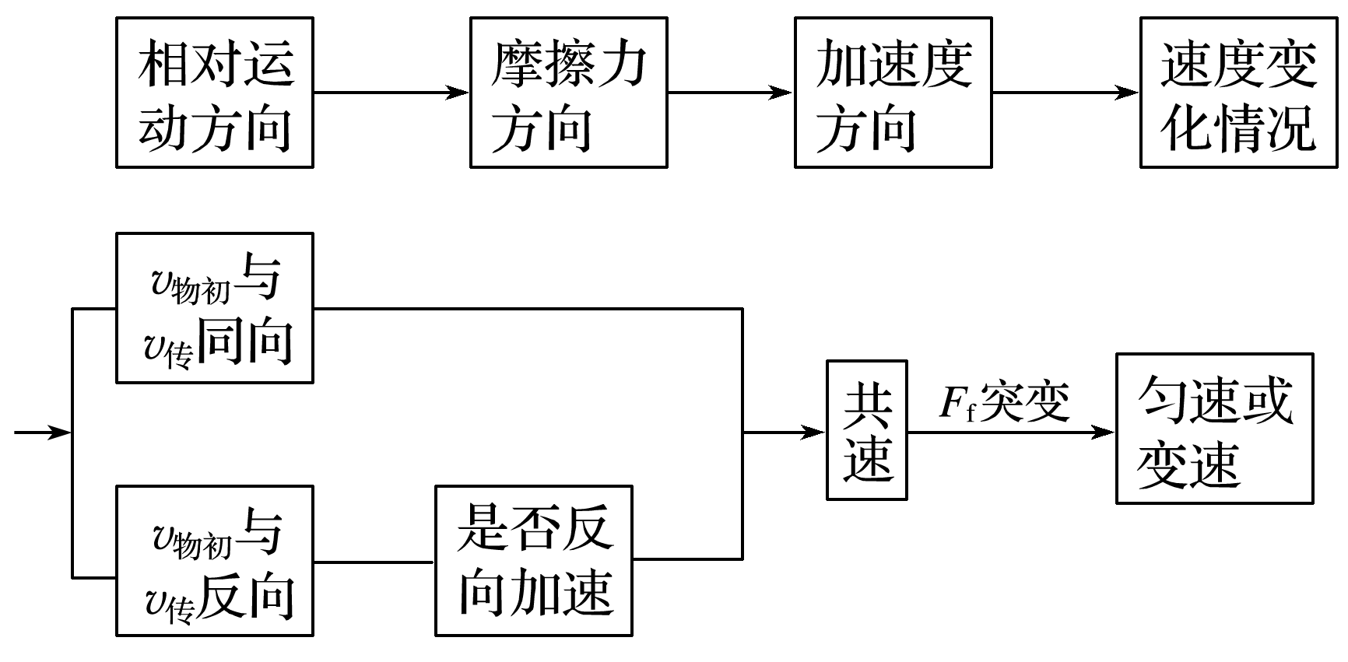

**3．注意**

求解的关键在于根据物体和传送带之间的相对运动情况，确定摩擦力的大小和方向．当物体的速度与传送带的速度相等时，物体所受的摩擦力有可能发生突变，速度相等前后对摩擦力的分析是解题的关键．

**[课堂学习]**

**一、水平传送带模型**

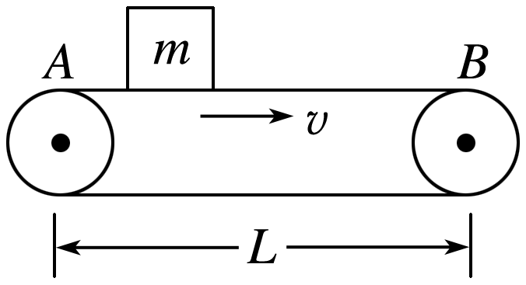例1：如图所示，传送带保持以1 m/s的速度顺时针转动．现将一定质量的煤块从离传送带左端很近的*A*点轻轻地放上去，设煤块与传送带间的动摩擦因数*μ*＝0.1，*A*、*B*间的距离*L*＝2.5 m，*g*取10 m/s2，求：

(1)煤块从*A*点运动到*B*点所经历的时间；

(2)煤块在传送带上留下痕迹的长度．

例2：如图所示，绷紧的水平传送带足够长，始终以恒定速率*v*1＝2 m/s沿顺时针方向运行．初速度为*v*2＝4 m/s的小物块从与传送带等高的光滑水平地面上的*A*处滑上传送带，小物块与传送带之间的动摩擦因数为*μ*＝0.2，*g*＝10 m/s2，若从小物块滑上传送带开始计时，求：

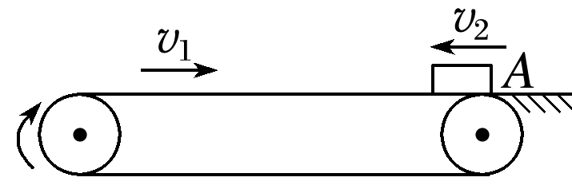(1)小物块在传送带上滑行的最远距离；

(2)小物块从*A*处出发再回到*A*处所用的时间．

[总结提升]

水平传送带常见类型及滑块运动情况

|  |  |
| --- | --- |
| 类型 | 滑块运动情况 |
|  | (1)可能一直加速  (2)可能先加速后匀速 |
|  | (1)*v*0>*v*时，可能一直减速，也可能先减速再匀速  (2)*v*0＝*v*时，一直匀速  (3)*v*0<*v*时，可能一直加速，也可能先加速再匀速 |
|  | (1)传送带较短时，滑块一直减速到达左端  (2)传送带足够长时，滑块先向左减速再向右加速回到右端 |

**[课后作业]** 完成课后作业

**[课后感悟]**____________________________________________________________________

________________________________________________________________________________